К итогам проверки практического этапа.
Жюри оценило работы практического этапа и можно подвести итоги выполнения задания.
В задании практического этапа предлагалось провести мини – исследование по современным данным Новосибирскстата:
Основные показатели производства пшеницы за 2016 год.
№ | район | Посевная площадь (га) | валовый сбор (ц) | Урожайность ц/га
 | НСО | 1097388 | 15490450 | 14,2
1 | Баганский | 33387 | 438050 | 13,1
2 | Барабинский | 14880 | 185831 | 12,5
3 | Болотнинский | 12617 | 194094 | 15,4
4 | Венгеровский | 30965 | 407536 | 13,2
5 | Доволенский | 41332 | 456628 | 11,0
6 | Здвинский | 40205 | 471241 | 11,7
7 | Искитимский | 39580 | 519482 | 13,6
8 | Карасукский | 54626 | 422557 | 7,7
9 | Каргатский | 15092 | 211171 | 14,0
10 | Колыванский | 23038 | 463490 | 20,1
11 | Коченевский | 51882 | 755433 | 14,6
12 | Кочковский | 68184 | 1012562 | 14,9
13 | Краснозерский | 123273 | 1944143 | 15,8
14 | Куйбышевский | 19718 | 222670 | 11,3
15 | Купинский | 84990 | 1136366 | 13,6
16 | Кыштовский | 3030 | 28875 | 9,5
17 | Маслянинский | 12592 | 287238 | 22,8
18 | Мошковский | 5945 | 56302 | 9,5
19 | Новосибирский | 21182 | 348085 | 16,8
20 | Ордынский | 59425 | 985114 | 16,6
21 | Северный | 3768 | 25606 | 6,8
22 | Сузунский | 38729 | 491004 | 12,7
23 | Татарский | 53758 | 944113 | 17,6
24 | Тогучинский | 64798 | 837322 | 12,9
25 | Убинский | 11713 | 141246 | 12,1
26 | Усть-Тарский | 40569 | 650085 | 16,0
27 | Чановский | 18520 | 290644 | 15,7
28 | Черепановский | 43941 | 664121 | 15,1
29 | Чистоозерный | 49460 | 643021 | 13,0
30 | Чулымский | 16189 | 256422 | 15,9
Было необходимо:
- преобразовать статистические данные в иную форму,
- проанализировать особенности размещения производства пшеницы в нашей области,
- сделать вывод о закономерностях размещения зернового хозяйства (на примере пшеницы) по территории НСО.
Все команды справились с заданием, все МОЛОДЦЫ. Были предложены разные графического преобразования статистических данных: диаграммы круговые и столбчатые, графики, картодиаграммы и картограммы. Для объяснения закономерностей были использованы карты из атласов и учебных пособий по Новосибирской области. Некоторые команды даже добавили статистические данные по СФО и России, чтобы подчеркнуть роль НСО в развитии зернового хозяйства, но слишком увлеклись и ушли от содержания практического этапа. Часть команд использовали в своей работе специальные программы построения карт, часть создавали карты, что называется вручную. В любом случае графический или картографический вариант помогает лучше воспринимать предложенную информацию.
Давайте посмотрим некоторые из предложенных графических и картографических вариантов:
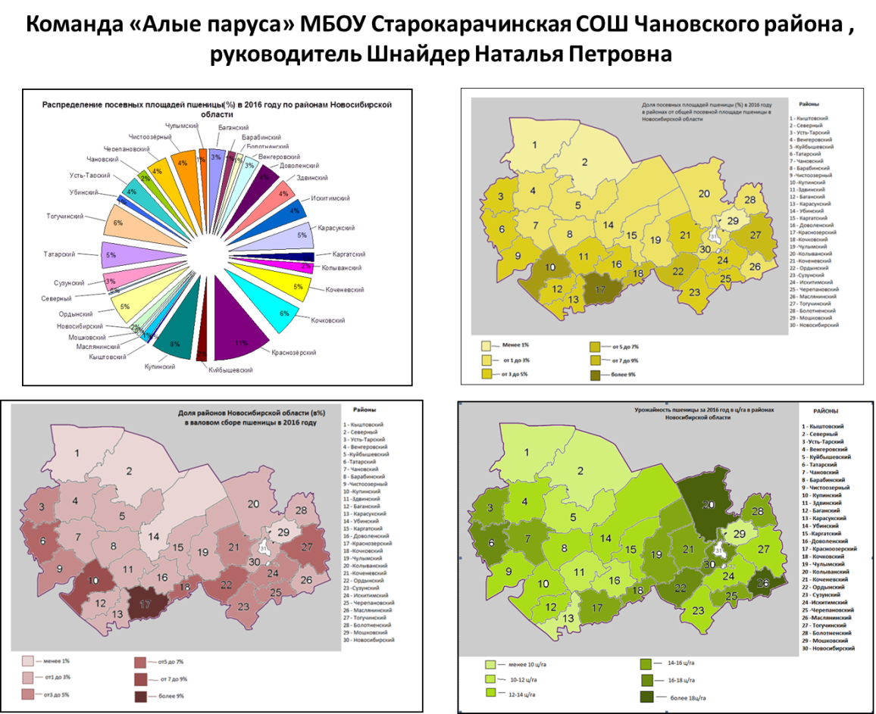

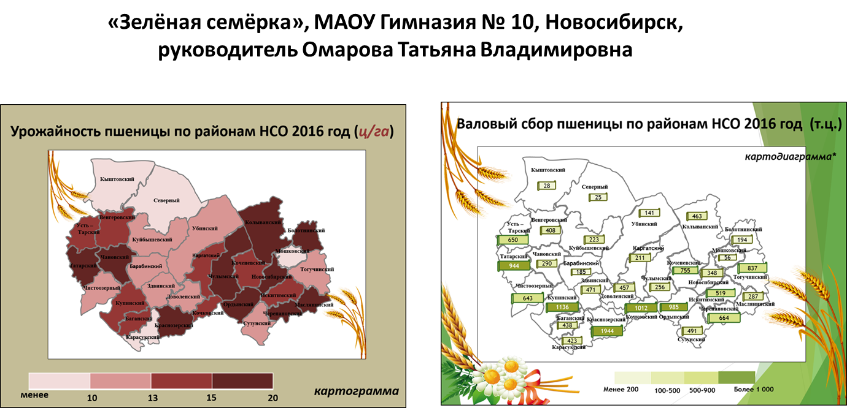

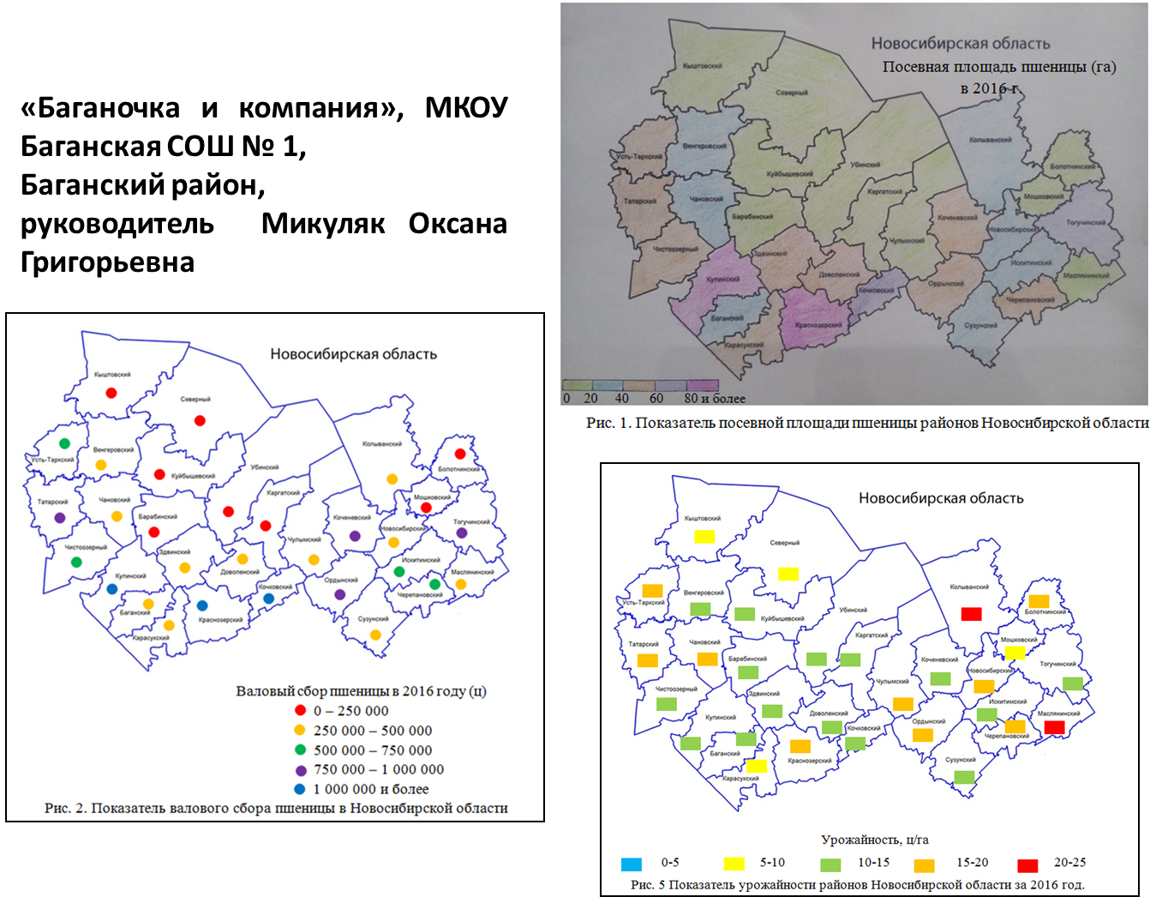

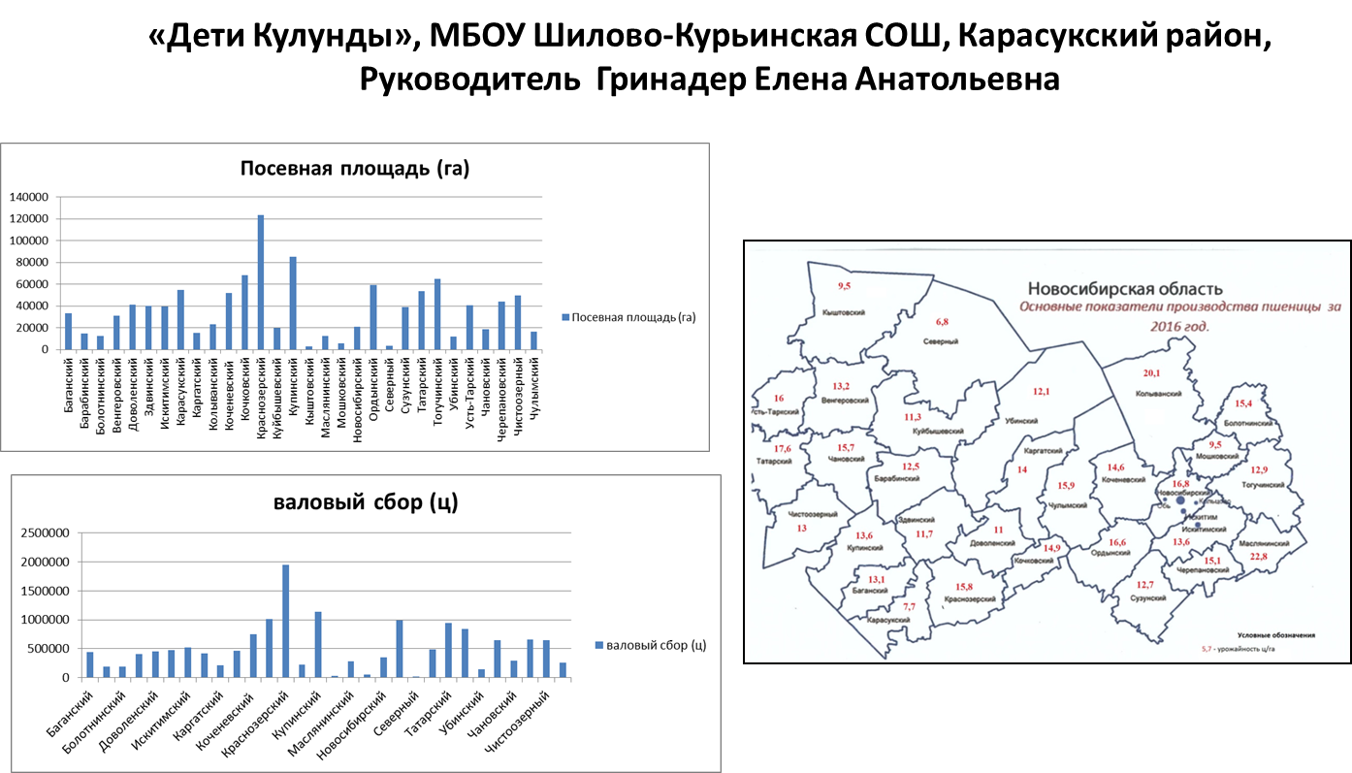

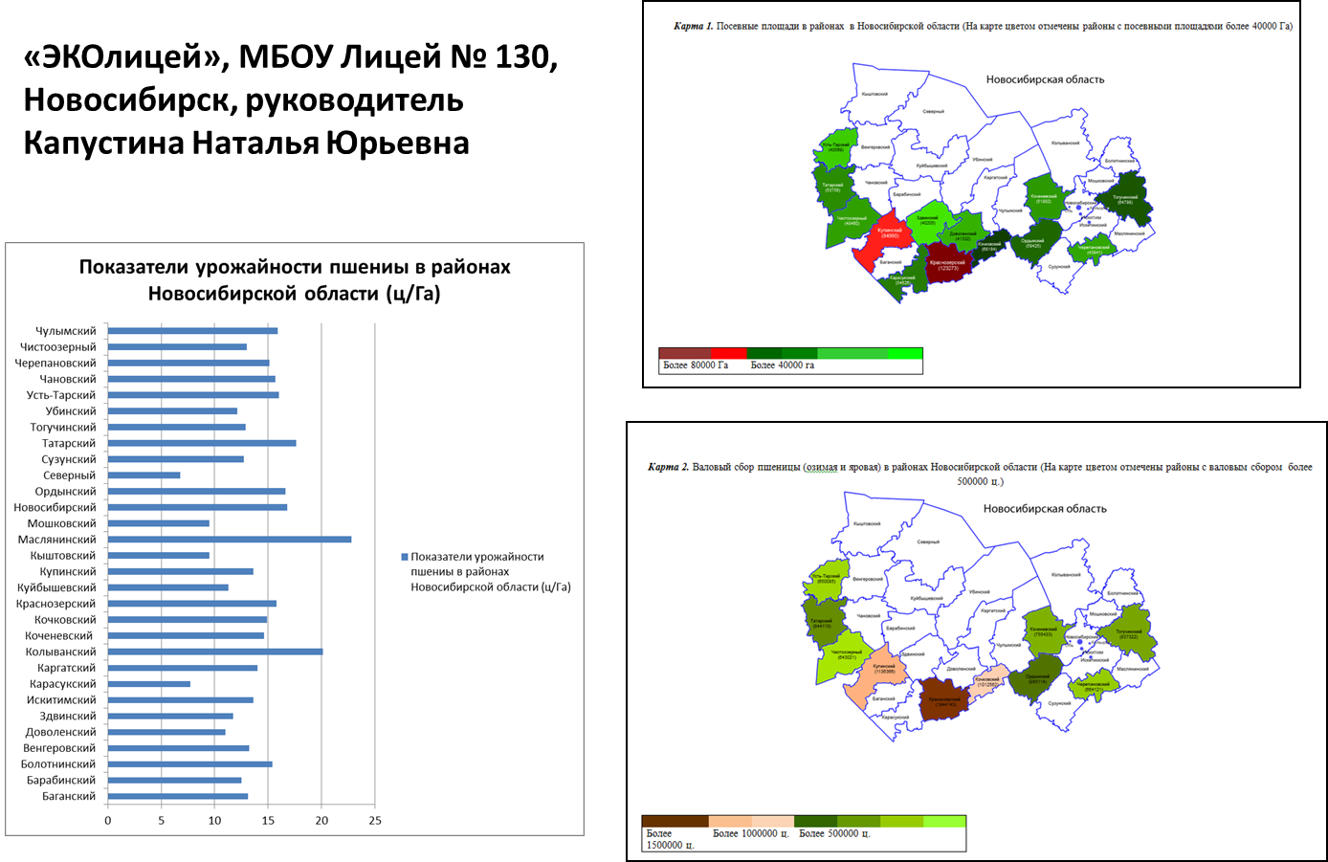

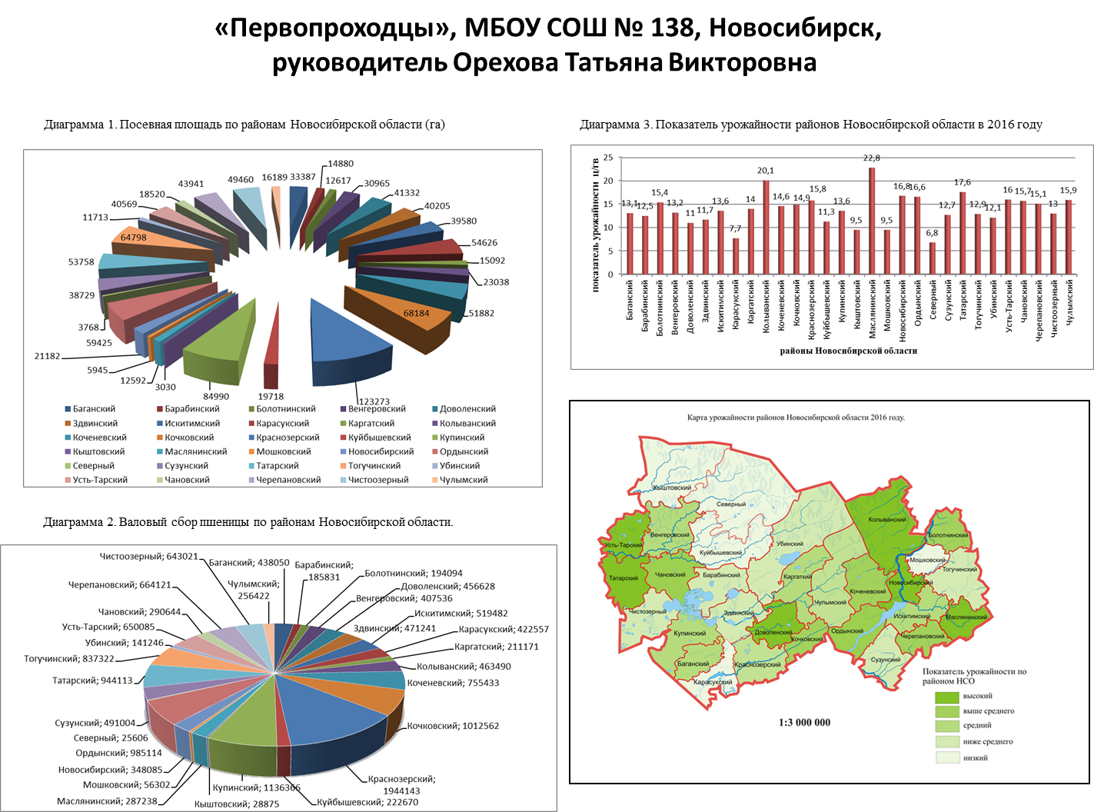

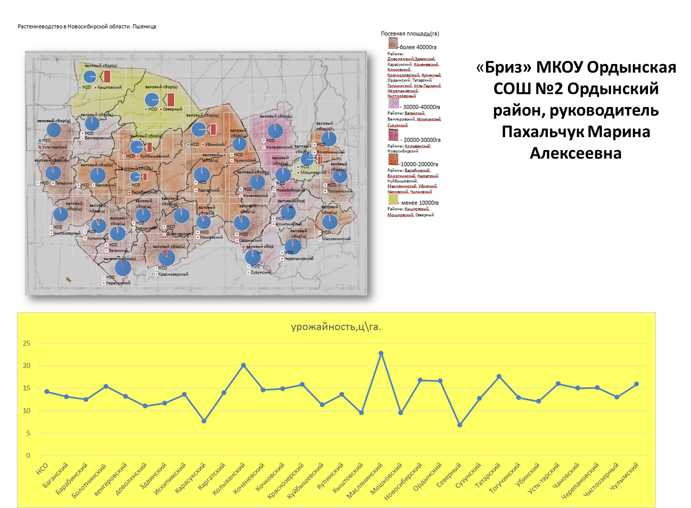

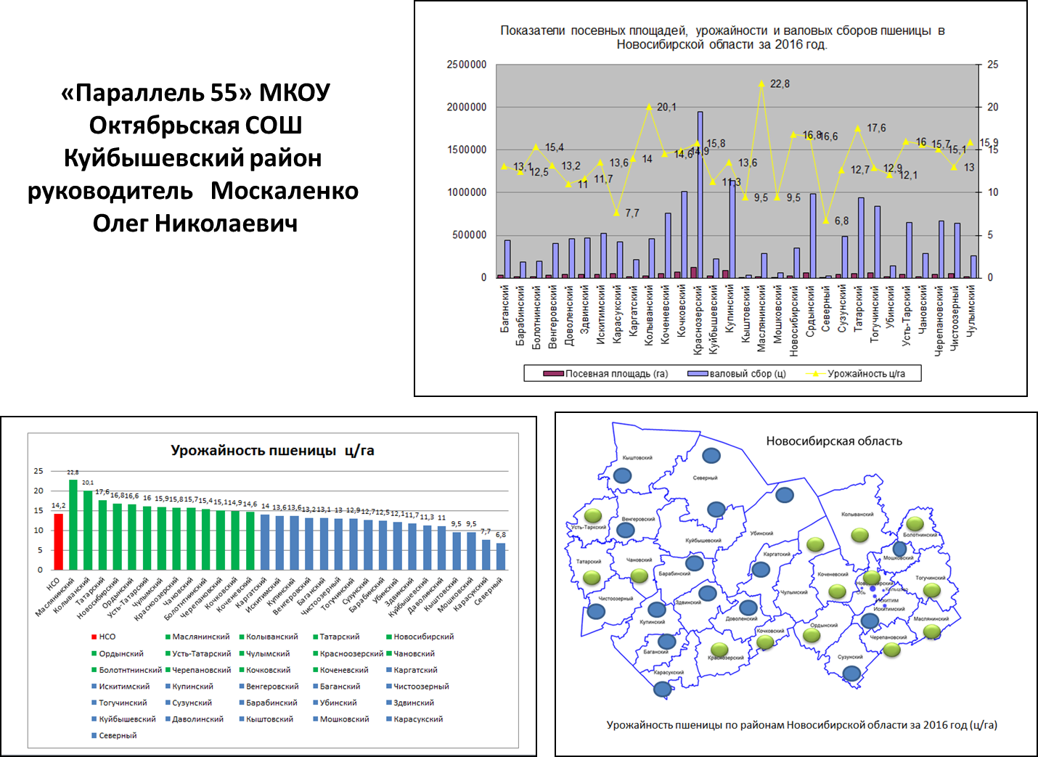

Вы обратили внимание, насколько упрощает задачу пространственного восприятия статистических данных наличие карты (картодиаграммы, картограммы). В работах команд они совершенно разные, несмотря на одинаковое содержание. И еще один вариант:
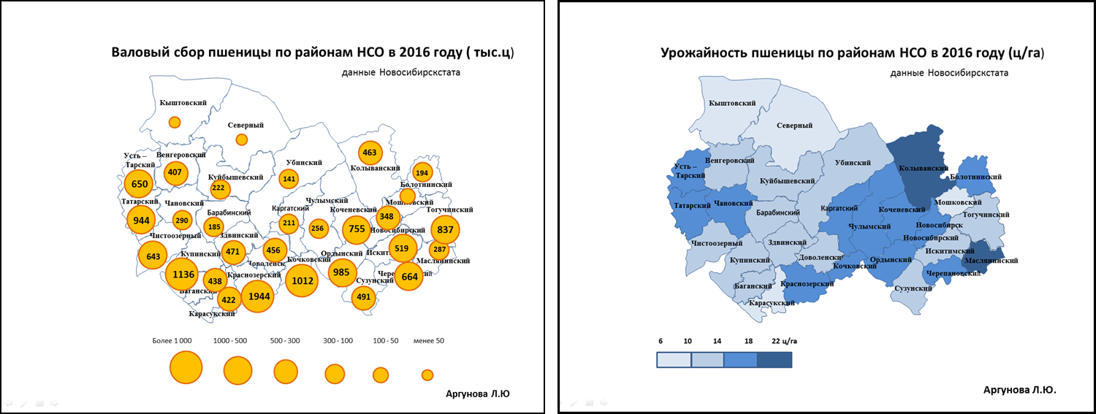
Все команды правильно определили лидеров среди районов НСО по валовому сбору пшеницы. Однако, помимо закономерности увеличения количества выращенного зерна с севера на юг, прослеживается уменьшение его количества во внутренних районах или отдельно взятых районах юго-запада области, и наоборот увеличение в отдельных районах северо-востока. Для объяснения закономерностей были использованы особенности климата и агроклиматических ресурсов, особенности рельефа и почв, наличие заболоченных территории. Совершенно верно были подмечены возможности предпочтения других культур и потребности районов в зависимости от численности населения и наличия отраслей животноводства, близости к Новосибирской агломерации. Анализируя различия по урожайности, помимо естественных причин (плодородие почвы), часть команд совершенно верно приводила примеры мелиорации (внесение удобрений, снегозадержание, осушение, известкование почвы) и использования специально районированных для наших территорий сортов пшеницы.
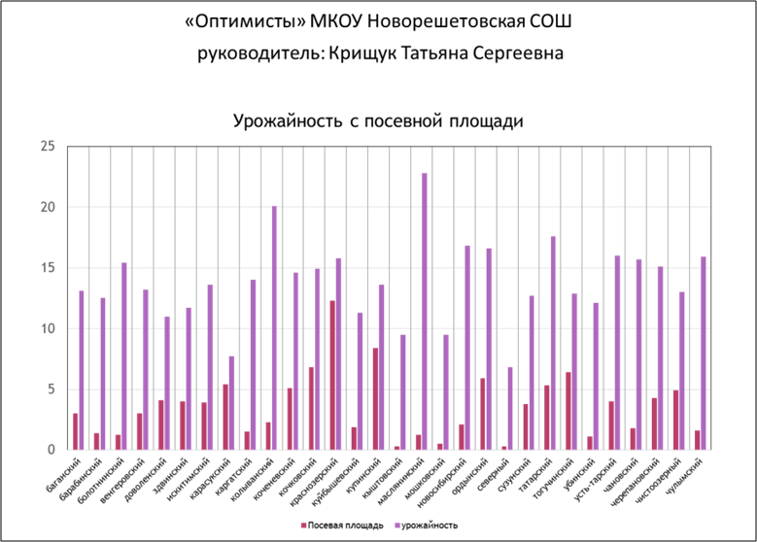

Обратите внимание на данную столбчатую диаграмму. Казалось бы, урожайность сама по себе уже показывает относительный показатель (с 1 га) и дает возможности для сравнения. Однако, данная диаграмма позволяет рассмотреть экстенсивный и интенсивный характер земледелия в сравнении с посевной площадью. Это вовсе не означает, что в районах с высокой урожайностью можно увеличить площадь посевов, скорее всего у них уже все наиболее благоприятные земли вовлечены в земледелие. Да и в районах с большой площадью посевов, существуют трудности, так как затраты на мелиорацию будут выше, а финансовые возможности ограничены. К сожалению, практически все наши хозяйства берут средства в банках под будущий урожай, а, несмотря на неплохие природные условия, у нас с Вами преобладает зона рискованного земледелия, особенно для озимых сортов пшеницы с высокой урожайностью.
Молодцы все команды, потому что главные закономерности были определены верно, развернутые объяснения этим закономерностям в большинстве работ имеются. Но жюри выше оценило работы с самостоятельно созданными картами по статистическим данным задания, так как они (карты) позволили командам определить отклонения от главных закономерностей.

